认证审核报告审批页
项目编号 | 1379-2021
受审核方名称 | 浙江和达科技股份有限公司
注册地址 | 浙江省嘉兴市经济技术开发区昌盛南路36号嘉兴智慧产业创新园18幢（不含508室）
经营地址 | 浙江省嘉兴市经济技术开发区昌盛南路36号嘉兴智慧产业创新园18幢（不含508室）
审核类型 | MMS：初审
认证范围 | MMS:计算机应用软件开发和技术服务，水质、水流量无线监控系统的设计和技术服务，计算机信息系统集成及服务（含智慧水务、智慧水利），水文仪器（不含计量器具）的开发和技术服务
服务认证等级（适用时） | □十星级□九星级 □八星级 □七星级 □六星级  □五星级 □四星级 □三星级 □达标级
评审人员签字 | 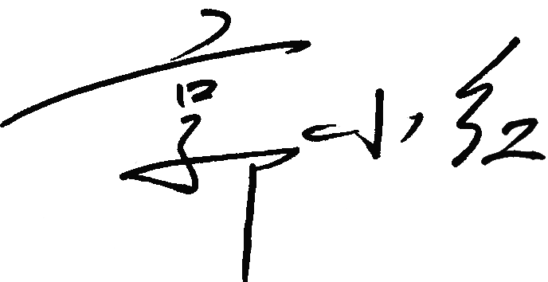
认证决定结论 | ■案卷符合要求，可以认证注册/保持  □案卷不符合要求，不可以认证注册/保持
认证决定人员签字 |  | 日期 | 2022-01-13
机构总经理审批意见 | ■认证流程符合要求，可以认证注册/保持  □认证流程不符合要求，不可以认证注册/保持
总经理签字 | 

